¡; ':j
t$Jt_ \\ \

------

Programa Institucional de Visitas Guiadas Encuesta de Satisfacción

Solicitamos su apoyo para contestar esta encuesta , los resultados serán analizado s y tomados como base para mejorar
nuestro serv icio .

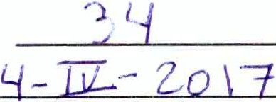Número de alumnos :

Fecha de visita :

Nivel educativ o : ( ) Primaria ( ) Secundaria (><) Bachillerato ) Licenciatura ( ) Otro'-: _

¿Por qué medio realizó usted la solicitud de visita?

( ) Portal electrónico ( ) Teléfono ( ) Correo electrón ico ( ) Presencial !><J Oficio ( ) Otro: _

Marque con una "X" el valor que considere conveniente en cada una de las preguntas, teniendo en cuenta su nivel
de satisfacción en relación con los siguientes aspectos del programa de v isitas guiadas aiiNAOE :

1. La información para realizar el trámite de solicitud de visita fue:
( ) Confusa y excesiva ( ) Deficiente ( ) Limitada ( ) Poco clara (Y ) Clara y simple

Aspectos a evaluar  A .- 1 nsatisfactor io B .- Malo C.- Regular D.- Bueno E.- Satisfactorio |  | Nivel de satisfacción
 |  | A | B | e | D | E
2. | El proceso de solicitud fue: |  |  |  |  | X
3. | Los tiempos de respuesta a la solicitud de visita fue : |  |  |  |  | x·
4 . | Cómo considera el tiempo asignado en cada una de las activ idades : |  |  |  | X
5. | Los contenidos académicos de las conferenc ias y/o char las escuchadas en las distintas  áreas fueron : |  |  |  | X
6. | Las instalaciones o medios donde le atendieron so n: |  |  |  | X
7. | Si tuvo problema s, dudas o inquietudes, se le mostró un sincero interés en resolverlos: |  |  |  |  | x·
8. | El tr ato que recibió por parte de los servidores públicos que le atendieron fue : |  |  |  |  | X
9. | El número de personas que atienden es suficiente para dar servicio a los interesados es: |  |  |  | X
10. | En t érminos generales considera que el servic io recibido f ue: |  |  |  | "X

11. ¿Al realizar la visita hubo discriminación en algún momento por part e del personal a cargo?
( ) Si e><) No
En caso de que haya contestado afirmativamente a la pregunta anterior , puede señalar por favor la posi ble causa
de la discriminación :
) Apa riencia física ( ) Sexo ( ) Etnia ( ) Edad ( ) Otro :

12.- ¿Sabía usted, previamente a la vis ita, que este se rvicio no tiene costo?
.I)< ) Si ( )No

Tiene algún comentario y/o sugerencia :
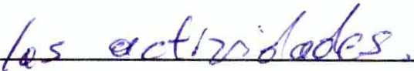 \&!!Po/ p1dJ( 1-f &v a o

d ':j
0!_\\ \
-
----
tnAD& Programa Institucional de Visitas Guiadas
Encuesta de Satisfacción

Solicitamos su apoyo para contestar esta encuesta, los resultados serán analizados y tomados como base para mej orar nuestro servicio .
Número de alumnos : .---\-,...,..,L.--------
Fecha de visita: 1}CYf / 2.0 ) 1-

Nivel educativo : ( ) Primaria ( ) Secundaria (Xl Bachillerato ( ) Licenciatura ( ) Otro:'- _

¿Por qué medio realizó usted la solicitud de visita ?

('X¿ Portal electrón ico ( ) Teléfono ( ) Correo electrónico ( ) Presencia l ( ) Oficio ( ) Otro : __ _

Marque con una "X" el valor que considere conveniente en cada una de las preguntas, teniendo en cuenta su nivel
de satisfacción en relación con los siguientes aspectos del programa de visitas guiadas aiiNAOE:

l. La información para realizar el trámite de solicitud de visita fue :
( ) Confusa y excesiva ( ) Deficiente ( ) Limitada ( ) Poco clara ( Clara y simple

Aspectos a evaluar  A.- Insatisfactorio B.- Malo C.- Regular D.- Bueno E.- Satisfactorio |  |  | Nivel de satisfacción
 |  |  | A | B | e | D [ E
2 . El proceso de solicitud fue:  ¡--- |  |  |  |  |  |  | /
_j_  4 . 1 |  | os tiempos de respuesta a la solicitud de visita fue : |  |  |  | ¡ T-  V
 |  | Cómo considera el tiempo asignado en cada una de las actividades :
5. | Los contenidos académicos de las conferencias y/o charlas escuchadas en las distintas áreas fueron : |  |  |  |  |  | 1
6. | Las instalaciones o medios donde le atendieron son : |  |  |  |  |  | /
7 . | Si tuvo problema s, dudas o inquietudes, se le mostró un sincero interés en resolverlos: |  |  |  |  |  | )!
8. | El trato que recibió por parte de los servidores públicos que le atendieron fue : |  |  |  |  |  | 1
9 . | El número de persona s que atienden es suficien te para dar servicio a los interesados es : |  |  |  |  | 1 | /)
10 | En términos generales considera que el servicio recibido fue : |  |  |  |  |  | /

11. ¿Al realizar la visita hubo discriminación en algún momento por parte del personal a cargo?
( )Si (/ )No
En caso de que haya contestado afirmativamente a la pregunta anterior , puede señalar por favor la posible causa
de la discriminación:
( ) Apariencia física ( ) Sexo ( ) Etnia ( ) Edad ( ) Otro :

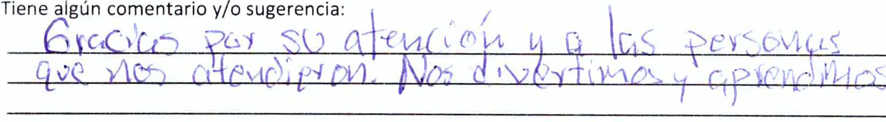12.- ¿Sabía usted, previamente a la visita, que este servicio no tiene costo? (/ )Si ( )No

JÁ'
\\ \
-----
fn-AD& Programa Institucional de Visitas Guiadas
Encuesta de Satisfacci ón

Solicitamos su apoyo para contesta r esta encuesta, los resultados s erán ana lizados y tomados co mo base para mejo rar
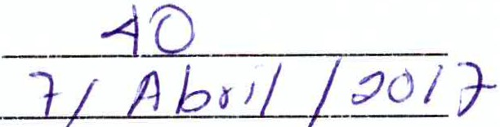nuestro servicio. Número de ¡¡lumnos : Fecha de visita :
Nivel educat ivo : ( ) Primaria ( ) Secundaria ( ) Bachillerato ) Licenciatu ra ( ) Ot ro:..:... _

¿Por qué medio realizó usted la so licitud de vis ita ?

( ) Portal electrónico ( ) Teléfono Correo electrónico ( ) Pres en c ial ( ) Ofic io ( ) Otro : _ ___

Marque con una 11X" el valor que considere conveniente en cada una de las preguntas, teniendo en cuenta su nivel
de satisfacción en relación con los siguientes aspectos del programa de vis itas guiadas aiiNAOE:

l. La información para realizar el trámite de solicitud de visita fue :
( ) Confusa y excesiva ( ) Deficiente ( ) Limitada ( ) Poco clara (K) Clar a y simpl e

-

11. ¿Al realizar la visita hubo discrimina ción en algún mome nto por parte del persona l a cargo ?
Aspectos a evaluar  A .- Insatisfactor io B.- Malo C.- Regular D.- Bueno E.- Satisfactorio |  | Nive l de satisfacción
 |  | A | B | e ! o |  | E
2 . | El proceso de solicitud fue : |  |  |  |  | X:
3. | Los t iempos de respuesta a la solicitud de v isita fue : |  |  |  |  | :x·
4 . | Cómo considera el tiempo asignado en cada una de las actividad es : |  |  |  | .2<'
S. | Los contenidos académicos de las conferencias y/o charlas escuchadas en las dist int as  áreas fueron: |  |  |  |  | y
6. | Las instalaciones o medios donde le atendieron son : |  |  |  |  | X
7. | Si tuvo problemas, dudas o inquietudes , se le mostró un sincero interés en resolverlos : |  |  |  |  | \X
8 . | El trato que recibió por parte de los servidores públicos que le atendieron fue : | -- | -- | r--- | -·- | ft
9. | El número de personas que atienden es suficiente para dar servicio a los interesados es :
 |  | +-
10. | En términos generales considera que el servicio recibido fue : |  |  |  |  | )-<.'

( ) Si (X l No
En caso de que haya contestado afirmativamente a la pregunta anter ior, puede señalar por favor la posible causa
de la discriminación :
) Apariencia física ( ) Sexo ( ) Etnia ( ) Edad ( ) Otro:

12.- ¿Sa bía usted, previamente a la visita , que este servicio no t iene costo '
(X ) Si ( )No

Tien e algún comentario y/o sugerencia : / ¡
a-:r
O. 1J d- cr .\ U, :h \A,rt J) l lA_()U_. DA. _¿_

¡IgÍ¿/ \ \
-------

----

Programa Institucional de Visitas Guiadas Encuesta de Satisfacción

Solicitamos su apoyo para contestar esta encuesta, los resultados serán analizado s y tomados como base para mejorar nuestro servicio.

Número de a lumnos:
Fecha de visita : 1 B IAbvi/ { 20/}

Nivel educativo: ( ) Primaria ( ) Secundaria ) Bachillerato ( X ) Licenciatura ( ) Otro.:....: _

¿Por qué medio realizó usted la solicitud de visita?

( ) Portal electrónico ( ) Teléfono ( )() Correo electrónico ( ) Presencial ( ) Oficio ( ) Otro: _

Marque con una "X" el valor que considere conveniente en cada una de las preguntas, teniendo en cuenta su nivel
de satisfacción en relación con los siguientes aspectos del programa de visitas guiadas al INAOE:

l. La información para realizar el tr ámite de solicitud de vi sita fue:
( ) Confusa y excesiva ( ) Deficiente ( ) Limitada ( ) Poco clara ( )C ) Clara y simple

Aspectos a evaluar  A.- Insa tisfactorio B.- Malo C.- Regular D.- Bueno E.- Satisfactorio |  | Nivel de satisfacción
 |  | A | B | e | D | E
2. | El proceso de solicitud fue : |  |  |  |  | X
3. | Los tiempos de respuesta a la solicitud de visita fue: |  |  |  |  | )('
4. | Cómo considera el tiempo asignado en cada una de las actividades: |  |  |  | )(
S. | Los contenidos académicos de las conferencias y/o charlas escuchadas en las distintas  áreas fueron: |  |  |  |  | •
6. | Las instalaciones o medios donde le atendieron son: |  |  |  |  | )(.
7. | Si tuvo problemas, dudas o inquietudes, se le mostró un sincero interés en resolverlos: |  |  |  |  | )11:
8. | El trato que recibió por parte de los servidore s públicos que le atendieron fue: |  |  |  |  | '1..
9. | El número de personas que atienden es suf iciente para dar ser vicio a los inter esa dos es : |  |  |  |  | X
10. | En términos generales considera que el se rvicio recibido fue : |  |  |  |  | )(
11. ¿Al realizar la visita hubo discriminación en algún momento por parte del personal a cargo? ¿
( ) Si ( )(j No 1
En caso de que haya contestado afirma tivament e a la pregunta anterior, puede seña lar por favor la posible causa de la discrimi nación :
) Apariencia física ( ) Sexo ( ) Etnia ( ) Edad ( ) Otro:

12.- ¿Sabía usted, previam ente a la vis ita, que este ser vicio no tiene costo? ( )Si ( )No

Tiene algún comentario y/o s ugerencia:

iMuchas gracias por su participación!

-ln-A-a-a Programa Inst itucional de Visitas Guiadas
Encuesta de Satisfacción

Solicitamos su apoyo para contestar esta encuesta, los resultados serár. analizados y tomados corno base para mejorar nuestro serv icio .

Número de alumnos :

Fecha de visita:

Nivel educat ivo : ( ) Primaria ( ) Secur.dar ia (/) Bachil lerato ) Licenciatura ( ) Otro:'--------

¿Por qué medio realizó usted la solicitud de visita?

( ) P rtal electrónico ( ) Teléfono ,_,..rGrreo electrónico ( ) Presencial ( ) Oficio ( ) Otro :··-----

Marq ue con una "X" el valor que considere conveniente en cada una de las preguntas, teniendo en cuent a su nivel de satisf acción en relació n co n los siguientes aspectos del progra ma de visita s guiadas aiiNAOE:

1 La información para realizar el trámite de solicitud de visita fue :
( · ) Confusa y excesiva ( ) Deficiente ( ) Limitada ( ) Poco cla ra {jJ Clara y si mple

--
Asp ectos a evaluar Nivel de sat isfacción
T-ore-
A.- 1 nsatisfactorio B.- Malo C.- Regular D.·Bueno E.- Satisfactorio r-A-BTé
2 . El proceso de solicitud fue : --+- ' .--
3 . Los tiemp os de respuesta a la solic itud de visita fue : ! v-- ·
-·--¡·-;---1-- --·

4. Cómo cons idera el tiempo asignado en cada una de las actividades :
. ' 1.---

S. Los contenid os académicos de las conferencias y/o charlas escuchadas en las distinta s !.-
áreas fueron: _l 1
6 . Las instalac iones o medios donde le atendieron son : t-·_k:·_-
7. Si t uvo problemas, dudas o inqu ietudes, se le mostró un sincero interés en resolver los: --+i·--·--1:-+----+1 <----
8. El t rato que rec1bió por parte de los se rvidores públicos que le atendieron fue : --
El número de personas que at iende n es s uf iciente para dar servicio a los interesados es :
9. . j_
1 10. En términ os generales considera que el servicio recibido fue: 1

11. ¿Al realizar la visita hubo discri minación en algún momento por parte del personal a c argo?
( ) Si ( "}( )No
E'l caso de que haya contestado afirmativamente a la pregunta anterior, puede señalar por favor la pos ible causa
de la discriminación :
( ) Aparienc ia física ( ) Sexo ( ) Etnia ( ) Edad ( ) Otro:

12.- ¿Sabía usted, previamente a la visita, que este servicio no tiene costo? ( ¡l} Si ( )No

Tiene algún comentario y/o sugerencia:

.! \\,
¡J

-
- ---
lnAaa Programa Institucional de Visitas Guiadas
Encuesta de Satisfacción

Sol icitamos su apoyo para contestar esta encuesta, los resultados serán analizados y tomados como base para mejorar nuestro servicio .
Número de alumnos: -1 2
recha de visita :

Nivel educativo: ( ) Primaria ( ) Secundar ia ( )ó Bachillerato ( ) Licenciatura ( ) Otro_: _

¿Por qué medio realizó usted la so licitud de visita?

( ·') Portal electrónico ( ) Teléfono ( ) Correo electrónico ( ) Presencial ( ) Ofic io ( ) Otro: _

Marque con una "X" el valor que considere conveniente en cada una de las preguntas, teniendo en cuenta su nivel de satisfacción en relación con los siguientes aspectos del programa de visitas guiadas aiiNAOE:

l. La información para realizar el trámite de solicitud de visita fue :
( ) Confusa y excesiva ( ) Deficiente ( ) Limitada ( ) Poco clara ( )<) Clara y simple

Aspectos a evaluar  A.- Insatisfactorio B.- Malo C.- Regu lar D.- Bueno E.- Satisfactorio |  | Nivel de satisfacción
 |  | A | B | e | o | E
2 . | El proceso de solicitud fue : |  |  |  |  | x
3. | Los tiempos de respuesta a la solicitud de visita fue : |  |  |  |  | >(
4 . | Cómo considera el tiempo asignado en cada una de las actividades : |  |  |  |  | )(
S. | Los contenidos académicos de las conferencias y/o charlas escuchadas en las distintas  áreas fueron : |  |  |  |  | V
f--  6.  ¡-----  7. | Las instalaciones o medios donde le atendieron son: |  |  |  |  | 'X  ,X
 | Si tuvo problemas , dudas o inquietudes, se le mostró un sincero interés en resolverlos :
8. | El trato que recibió por parte de los servidores públicos que le atendieron fue : |  |  |  |  | /'.
9. | El número de personas que atienden es suficiente para dar servicio a los interesados es : |  |  |  |  | ¡<_
10. | En términos generales considera que el serv icio recibido fue : |  |  |  |  | )(

11. ¿A l realizar la visita hubo discriminac ión en algún momento por parte de l persona l a car go ?
( ) Si ('.Jj No
En caso efe que haya contestado afirmativamente a la pregunta a nterior, puede señalar por favor la posible causa de la discriminación:
) Apariencia física ( ) Sexo ( ) Etnia ( ) Edad ( ) Otro :

12.- ¿Sabía usted, previament e a la visita , que este servicio no tiene costo?
(-H
Si ( )No

Tiene algún comentario y/o sugerencia:
l¡pfJ. t ii"'' ·

,,
\ \

·------
---

Programa Institucional de Visitas Guiadas
Encuesta de Satisfacción

Solicitamos su apoyo para contestar esta encuesta, los resultados serán analizados y tomados como base para mejorar
nuestro servicio .

Número de alumnos:
Fecha de visita : 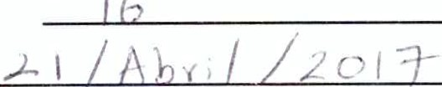

Nivel educativo : ( } Primaria ( } Secundaria ( } Bachillerato ( ÁLicenciatura ( } Otro:.:.. _

¿Por qué medio realizó usted la solicitud de visita?

Portal electrónico ( } Teléfono ( } Correo electrónico ( } Presencia l ( } Oficio ( } Otro : ___

Marque con una "X" el valor que considere conveniente en cada una de las preguntas, teniendo en cuenta su nivel de satisfacción en relación con los siguientes aspectos del programa de visitas guiadas aiiNAOE :

l. La información para realizar el trámite de solic itud de vis ita fue :
( } Confusa y excesiva ( } Deficiente ( } Limitada ( } Poco clara ( X} Clara y s imple

Aspectos a evaluar  A.- Insatisfactorio B.- Malo C.- Regular D.- Bueno E.- Satisfactor io |  | Nivel de satisfacción
 |  | A | B | e | D | E
2. | El proceso de solicitud fue : |  |  |  |  | X
3. | Los tiempos de respuesta a la solicitud de visita fue: |  |  |  |  | .>(
4. | Cómo considera el tiempo asignado en cada una de las actividades : |  |  |  |  | x
S. | Los contenidos académicos de las conferencias y/o charlas escuchadas en las distintas áreas fueron : |  |  |  |  | X:
6. | Las instalaciones o medios donde le atendieron son : |  |  |  |  | ;(
7 . | Si tuvo problemas , dudas o inquietudes, se le mostró un sincero interés en resolverlos : |  |  |  |  | :<
8. | El trato que recibió por parte de los servidores públicos que le atendieron fue : |  |  |  |  | X
9. | El número de personas que atienden es suficiente para dar servicio a los interesados es : |  |  |  |  | )(
10. | En términos generales considera que el servicio rec ibido fue : |  |  |  |  | X

11. ¿A l realizar la vis ita hubo discriminación en algún momento por parte del persona l a cargo?
( } Si (N No
En caso de que haya contestado afirmativamente a la pregunta anterior , puede señalar por favor la posible causa de la discriminación :
( } Apariencia física ( } Sexo ( } Etnia ( } Edad ( } Otro :

12.- ¿Sabía usted, previamente a la visita, que este servicio no tiene costo? (\)( } Si ( } No

Tiene algún comentario y/o sugerencia :
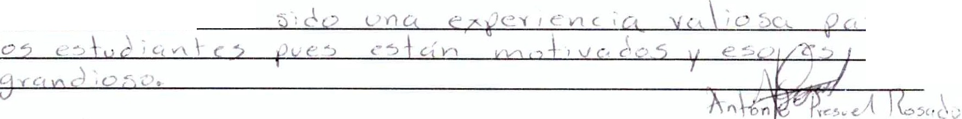: 1 Yé' e o·, <, Jo « '( C'\..

d
$ !!-_\\ \

-----

Programa Institucional de Visitas Guiadas Encuesta de Satisfacción

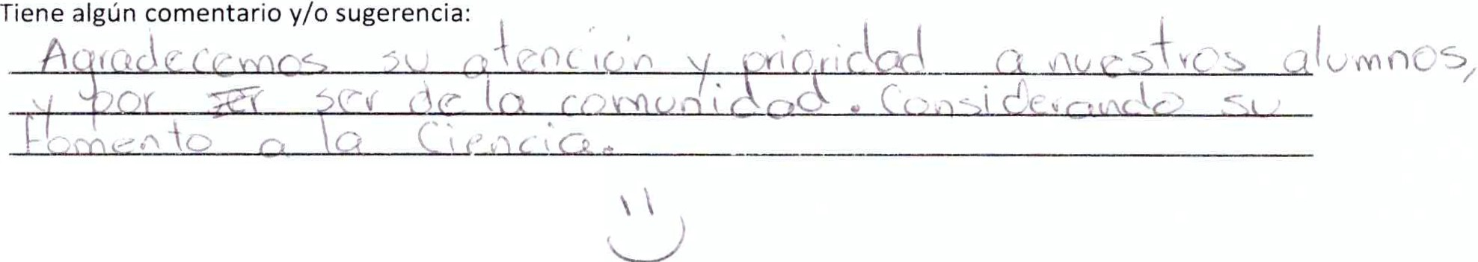

Solicitamos s u apoyo para contestar esta encuesta, los resultados serán anal izados y tomados como base para mejorar
nuestro servicio .

Número de al umnos : 0':::::.....·::=---..,...-,:-------:----
J '>) d e f\ t)f ( d <: _10í
Fecha de visit a :

Nivel educat ivo : ( ) Primaria ( ) Secundaria ()(l Bach illerato ) Licen ciatura ( ) Otro :... _

¿Por qué medio realizó usted la solicitud de visita?

( ) Portal electrónico ( ) Teléfono ( ) Correo electrónico ( ) Prese ncial Oficio ( ) Otro : _

Marque con una "X" el valor que considere conveniente en cada una de las preguntas,teniendo en cuenta su nivel
de satisfacción en relación con los siguientes aspectos del programa de visitas guiadas aiiNAOE :

l. La información para realizar el trámite de solic itud de vis ita fue :
( ) Confusa y excesiva ( ) Deficiente ( ) Limitada ( ) Poco clara ()<l.Clara y simple

/
Aspectos a evaluar  A.- Insatisfactorio B.- Malo C.- Regular D.- Bueno E.- Satisfactor io |  | Nivel de satisfacción
 |  | A | B | e | o | E
2. | El proceso de solicitud fue : |  |  |  |  | ¡,/
3. | Los t iempos de respuesta a la solicitud de visita fue: |  |  |  |  | v'
4. | Có mo considera el tiempo asignado en cada una de las actividades: | t |  |  |  | IV
5. | Los contenidos académicos de las conferenc ias y/o cha rlas escuchada s en las distintas  áreas fueron:
6. | Las instalaciones o medios dond e le atendieron son :
7. | Si tuvo problemas, dudas o inquietudes, se le mostró un s incero interés en resolverlos : |  |  | 1
8. | El trato que recibió por parte de los servido res públicos que le atendieron fue : |  | 1  1
9. | El número de personas que atienden es s uficiente para da r servicio a los interesados es: |  | l |  | V
10. | En térm inos generales considera que el servicio recibido fue : |  |  |  | lv

t

1

v
v

11. ¿Al realizar la visita hubo discriminación en a lgún momento por parte de l personal a cargo?
( ) Si (Xl No
En c aso de que haya contestado afirmat ivamente a la pregunta anterior , puede señala r por favor la posib le causa de la discrimi nación :
( } Apariencia física ( ) Sexo ( ) Etnia ( ) Edad ( ) Otro :

12.- ¿Sab ía usted, previamente a la visita , que este servicio no t iene costo?
(Si ( ) No

0¡1J!!':j \

-
----
lnAQe Programa Institucional de Visitas Guiadas Encuesta de Satisfacción

Solicitamos su apoyo para contestar esta encuesta , los resultados serán analizados y tomados como base para mejora r
nuestro servicio.
Número de alumnos : z. O + -z

Fecha de visita :

Nivel educat ivo : ( ) Primaria ( } Secundaria ( ) Bachillerato V\} Licenciat ura ( ) Otro:.:.. _

¿Por qué medio realizó usted la solicitud de vis ita ?

('I(L_ Portal electrónico ( } Teléfono ( } Correo electrónico ( } Presencia l ( } Oficio ( ) Ot ro: _

Marque con una "X" el valor que considere conveniente en cada una de las preguntas, teniendo en cuenta su nivel
de satisfacción en relación con los siguientes aspectos del programa de visitas guiadas aiiNAOE :

l. La información para realizar el trámite de solicitud de visita fue :
( ) Confusa y excesiva ( } Deficiente ( } Limitada ( } Poco clara ( o() Clara y simple

"

11. ¿Al realizar la visita hubo discriminación en algún momento por parte del personal a cargo?
Aspectos a evaluar  A.- Insatisfactorio B.- Malo C.- Regular D.- Bueno E.- Satisfactorio |  | Nivel de satisfacción
 |  | A | B | e 1 D  1 |  |  | E
2. | El proceso de solicitud fue : |  |  |  | )(¡
3. | Los tiempos de respuesta a la solicitud de visita fue : |  |  |  | !l( i
4 . | Cómo considera el tiempo asignado en cada una de las actividades : |  |  |  |  |  | X
S. | Los contenidos académicos de las conferencias y/o charlas escuchadas en las distintas áreas fueron : | T |  | 1 |  | H | .}.,
 |  | !
6. | Las instalaciones o medios donde le atendieron son :
7. | Si tuvo problemas, dudas o inquietudes, se le mostró un sincero interés en resolverlos : |  |  |  | ¡)(.
8. | El trato que recibió por parte de los servidores públicos que le atendieron fue : |  |  |  |  |  | )S
9 . | El número de personas que atienden es suficiente para dar servicio a los interesados es : |  |  |  | 1 ')(
10. | En términos generales considera que el servicio recibido fue : |  | 1 |  |  |  | )'.

( ) Si ()(} No
En caso de que haya contestado afirmativamente a la pregunta anterior , puede señalar por favor la posible causa
de la discriminación :
} Apariencia física ( } Sexo ( } Etnia ( } Edad ( } Otro:

12.- ¿Sabía usted, previamente a la visita , que este servicio no tiene costo?
( ')() Si ( } No

Tiene algún comentario y/o sugerencia :
/)tJ¿ ht t?41 4 u #-n e d,¿

.../ a

@IÍfJ:\\ \
------

Programa Institucional de Visitas Guiadas Encuesta de Satisfacción

Solicitamos su apoyo para contestar esta encuesta, los resultados serán analizados y tomados como base para mejora r
nuestro servicio .

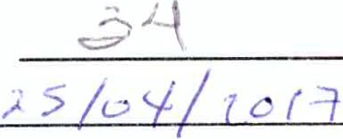Número de alumnos:

Fecha de visita :
Nivei educativo : ( ) Primaria ( ) Secundar ia ( ) Bachillerato 9<! Licenciatura ( ) Otro:.:.. _

¿Por qué medio realizó usted la solicitud de visita?

()Q Portal electrónico ( ) Teléfono ( ) Correo electrónico ( ) Presencial ( ) Oficio ( ) Otro : ___
1

Marque con una "X" el valor que considere conveniente en cada una de las preguntas, teniendo en cuenta su nivel
de satisfacción en relación con los siguientes aspectos del programa de visitas guiadas aiiNAOE :

l. La información para realizar el trámite de solicitud de vis ita fue :
( ) Confusa y excesiva ( ) Deficiente ( ) Limitada ( ) Poco clara ('f.j. Clara y simple

Aspectos a evaluar Nivel de satisfacción
A.- 1 nsatisfactor io B.- Malo C.- Regular D.- Bueno E.- Sat isfactor io A ¡ 8 e D E
2. El proceso de solicitud fue : ¡ x_
r--3- . Los tiempos de respuesta a la solicitud de visita fue: 1 - W-- -

4 . Cómo considera el tiempo asignado en cada una de las actividades:
S. Los contenidos académicos de las conferencias y/o charlas escuchadas en las distintas
áreas fueron :
- . Las instalaciones o medios donde le atendieron son:
+-----f-X-1
1 '
1-+

- Si tuvo problemas , dudas o inquietudes, se le mostró un sincero interés en resolverlos : :.X
- El trato que recibió por parte de los servidores públicos que le atendieron fue : i ' '>(
--'-1
1
- . El número de personas que atienden es suficiente para dar servicio a los interesados es : t
- En térm inos generales considera que el servicio recibido fue : 1

- ¿A l realizar la visita hubo discriminación en algún momento por parte del personal a cargo?
( ) Si ()<¡,_ No
En caso de que haya contestado afirmativamente a la pregunta anterior, puede señalar por favor la posible causa de la discr iminación :
( ) Apariencia física ( ) Sexo ( ) Etnia ( ) Edad ( ) Otro :

12.- ¿Sabía usted, previamente a la visita , que este servicio no tiene costo?
)>(_) Si ( ) No

Tiene algún comentario y/o sugerencia :
r on v:- V\
t i -"_\ _JJ.J¿_ n-- c·• .1

$IJÍ/f'-\ \

-
------
ln-Aae Programa Institucional de Visitas Guiadas
Encuesta de Satisfacción

Solic itamo s su a poyo par a contestar esta enc uest a, los res ultados ser á n anal izados y toma dos co mo base para mejorar
nuestro servic io.
/

Número de a lumnos :

Fecha de vis ita :
j r

Nivel educativo : ( } Primaria ( } Secundaria ( } Bachillerato } Licenc iatura ( >(} Otro:.. _

¿Por qué medio realizó usted la solicitud de vis ita?

( } Portal electrónico ( } Teléfono ( } Correo electrónico ( } Presencia l ( } Ofic io {)(} Otro : ____ _

Marque con una "X" el valor que considere conveniente en cada una de las preguntas, teniendo en cuenta su nivel de satisfacción en relación con los siguientes aspectos del programa de visitas guiadas al INAOE:

1. La información para rea lizar el trám it e de solic itud de visita fue :
( ) Confus a y excesiva ( } Deficiente ( } Limitada ( } Poco c lara ()<} Cla ra y simple

Aspectos a evaluar  A.- 1 nsatisfactorio B.- Malo C.- Regula r 0.- Bueno E.- Sat isfactor io |  | Nivel de satisfacción
 |  | A | B | e | o | E
2. | El proceso de solicitud fue: |  |  |  |  | X.
3. | Los t iempos de respuesta a la solicitud de vis ita fue : |  |  |  |  | X'
4 . | Cómo considera el tiempo asignado en cada una de las actividade s : |  |  |  | >(
5. | Los contenidos académicos de las conferencias y/o charlas escuchadas en las distintas áreas fueron : |  |  |  |  | ¡<.
6. | Las instalac iones o medios donde le atendieron son : |  |  |  |  | ·x.
7. | Si tuvo problemas, dudas o inquietudes , se le mostró un sincero interés en resolverlos : |  |  |  |  | X
8. | El trato que recibió por parte de los servidores públicos que le atendieron fue: |  |  |  |  | ''1<,
9 . | El número de personas que atienden es suficiente para dar servicio a los interes ados es: |  |  |  |  | 'le;
10. | En términos genera les considera que el servic io recibido fue: |  |  |  |  | '1.'

11. ¿A l rea liz a r la v isita hubo discr iminación en a lgún momento por parte del personal a c argo?
( } Si } No
En c aso de que haya contestado afirmat ivamente a la pregunta a nterior, puede seña lar por f avor la posible c au sa de la discriminación :
} Apar ienc ia f ísica ( } Sexo ( } Etnia ( } Edad ( } Otro :

12.- ¿Sabía usted, previamente a la visita , que este servicio no tiene costo? ( )(} Si ( }No

Tiene algún comentario y/o sugerenc ia:

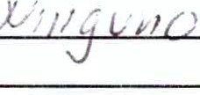

JÁ'
$Jl¿\\ \
-----

Programa Institucional de Visitas Guiadas Encuesta de Satisfacción

Solicitamos su apoyo para contestar esta encuesta, los resultados serán anal izados y tomados como base para mejorar nuestro servicio .

Número de alumnos :

Fecha de visita :

Nivel educativo : ( ) Primaria ( ) Secundar ia ( ) Bach illerato (j) Licenciatura ( ) Otro : _

¿Por qué medio realizó usted la solicitud de visita?

( ) Portal electrónico IJ) Teléfono hti Correo electrónico ( ) Presencial ( ) Oficio ( ) Otro : _ Marque con una "X" el valor que considere conveniente en cada una de las preguntas, teniendo en cuenta su nivel de satisfacción en relación con los siguientes aspectos del programa de visitas guiadas aiiNAOE :

l. La información para realizar el trámite de solicitud de visita fue :
( } Confusa y excesiva ( } Deficiente ( } Limitada ( } Poco clara (j¡ Clara y simple

v

11. ¿Al realizar la visita hubo discriminación en algún momento por parte del personal a cargo? ( } Si ( ./1 No
Aspectos a evaluar  A .- 1 nsatisfactorio B.- Malo C.- Regular 0.- Bueno E.- Satisfactorio |  | Nivel de satisfacción
 |  | A | B | e | o : E
2 . | El proceso de solicitud fue : |  |  |  | ¡ v
3. | Los tiempos de respuesta a la solicitud de visita fue: |  |  |  |  | iv-
4 . | Cómo considera el tiempo asignado en cada una de las act ividades :
S. | Los conteni dos académicos de las conferencias y/o charlas escuchadas en las distintas  á reas fueron : |  |  |  | lv
6. | Las instalaciones o medios donde le at endieron son: |  |  |  |  |  | v
7 . | Si tuvo problemas , dudas o inquietudes, se le mostró un sincero interés en resolverlos: |  |  |  |  |  | V_
8. | El trato que recibió por parte de los servid ores públicos que le atendieron fue : |  |  |  |  |  | V
9. | El número de personas que atienden es suficiente para dar servicio a los interesado s es : |  |  |  | v
10. | En términos generales considera que el servic io recibido fue : |  |  |  |  |  | v

En caso de que haya contestado afirmativamente a la pregunta anterior , puede señalar por favor la posible causa de la discriminación :
( } Apariencia f ísica ( ) Sexo ( } Etnia ( } Edad ( ) Otro :

12 .- ¿Sab ía usted, previamente a la visita , que este servicio no tiene costo?
( ) Si ( No

Tiene algún comentario y/o sugerenc ia :
/ó o 'ii-L CJ-t_ (_¿J{JU v o

iMuchas gracias por su participación !

Departamento de Difusión Científica
Instituto Nacional de Astrofísica, Óptica y Electrónica

\
//¡¡¡;;¡ "''''
$#- -"-'''"''
--
--
lnAQ& Programa Institucional de Visitas Guiadas
Encuesta de Satisfacción

Solicita mos su apoyo para conte star esta encuesta, los resultados serán analizados y tomados como base para mejo ,·ar
nuestro se rvicio .

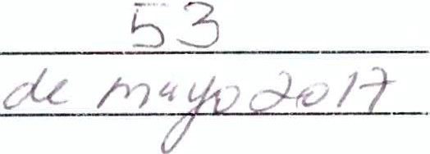Número de alumnos:

Fecha de visita :
Nivel educat ivo : ( ) Primaria ( ) Secundaria ( ) Bachillerato lfv Licenc iatura ( ) Otro:.:..------­

¿Por qué medio realizó usted la solic itud de vis ita?

Portal electrónico ( ) Teléfono ( ) Correo electrónico ( ) Presencial ( ) Oficio ( ) Otro : _

Marque con una "X" el valor que considere conveniente en cada una de las preguntas, teniendo en cuenta su nive l
de satisfacción en relación con los siguientes aspectos del programa de visitas guiadas a i iNAOE:

1. La información para realizar e l trá mite de so licitud de visita fue:
) Confusa y exces iva ( ) Deficiente ( ) Limitada ( ) Poco clara ( lara y s.imple

Aspectos a evaluar |  | Nivel de satisf a cc ':l=1
A .- Insatisfactorio 8.- Malo C.- Regular D.- Bueno | E.- Satisfactor io | A ¡ B C D 1 E: -1
2. 1 El proceso de so licitud f ue: 1 1 -1
j-Los tiempos de respuesta a la solicitud de visita f ue: --e--ti: --[_'. =: ¡.
r-- ómo considera el t iempo asignado en cada una de las activ idades: ----t--t---t--t-1---

- 1 Los contenid os académicos de las conferencias y/o charlas escuchada s en las distintas 1
1
1 ! v

i áreas fueron : 1 1
- 1 Las instalaciones o medios donde le atendieron son : 1 1
¡·.1\
X

8. El trato que recibió por parte de los serv idores públicos que le atend ieron fue:
g_l<C

7 . Si tuvo problemas, dudas o inquietudes, se le mostró un sincero interés en resolverlos : ---·t-¡·
1

9. Ei número de personas que atienden es suf iciente para dar servicio a los interesados es :
-!--t-!-

- En t érmin os generales considera que el servic io recibido fue : • : ¡ 'X

- ¿Al realizar la visita hubo discr iminación e n algún momento por parte de l personal a cargo ?
( ) Si (¡ ) No . . . _
En caso ae que haya contestado afirmativame nte a la pregunta antenor , puede sena lar por favo r la posible e<J •-' Sa
de la discriminación :
) Apar iencia física ( ) Sexo ( ) Et nia ( ) Edad ( ) Otro :

12.- ¿Sab ia usted, previament e a la vis ita , que este servicio no t iene costo?
()( ) Si ( ) No
----------------

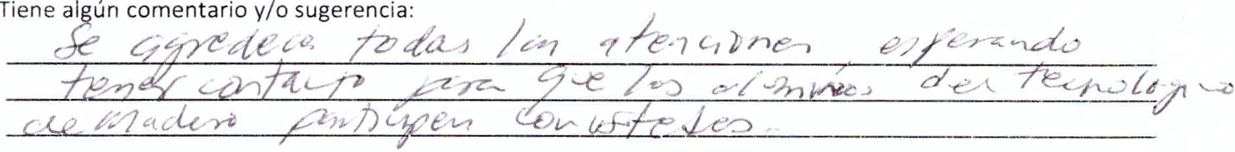

JÁ'
@ \\ \
--
----
InAne Programa Institucional de Visitas Guiadas
Encuesta de Satisfacción

Solicitamos su apoyo para contestar esta encuesta , los resultados se rán analizados y tomados como base para mejorar
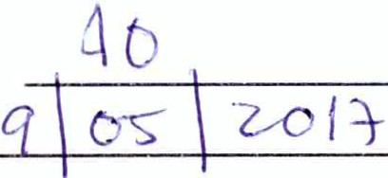nuestro servicio .

Núme ro de alumnos :

Fecha de visita:
Nivel educativo : ( ) Primaria ( ) Secundaria ( ) Bachillerato (>() Licenciatura iiJIOt ro:: _

¿Por qué medio realizó usted la solicitud de visita?
r ) Portal electrónico { ) Teléfono ( ) Correo electrónico ( ) Presencial ( ) Oficio ( ) Otro : -------­

Marque con una "X" el valor que considere conveniente en cada una de las preguntas, teniendo en cuenta su nivel de satisfacción en relación con los siguientes aspectos del programa de visitas guiadas aiiNAOE :

l. La información para realiz ar el trámite de solicitud de vis ita fue :
yJ
( ) Confusa y excesiva ( ) Deficiente ( ) Limitada ( ) Poco clara ( Clara y simple

1

- ¿Al realizar la visita hubo discriminación en algún momento por parte del personal a cargo?
Aspectos a evaluar  A.- Insatisfacto rio B.- Malo C.- Regular D.- Bueno E.- Satisfacto rio |  | Nivel de satisfacción
 |  | A | B | e | D | E
2 . | El proceso de solicitud fue : |  |  |  |  | I X:
3. Los tiempos de respuesta a la solicitud de visita fue : |  |  |  |  |  | 1 )(
4. | Cómo considera el tiempo asignado en cada una de las actividades: |  |  |  | l.
5. | Los contenidos académicos de las conferencias y/o charlas escuchadas en las distintas  áreas fueron: |  |  |  |  | 'f
6. | Las instalaciones o medios donde le atendieron son : |  |  |  | X.
7. | Si tuvo problemas, dudas o inquietudes, se le mostró un sincero interés en resolver los: |  |  |  |  | {
8. | El trato que recibió por parte de los servidores públicos que le atendieron fue : |  |  |  | 1
9. | El número de personas que atienden es suficiente para dar servicio a los interesados es : |  |  |  |  | Y..
10. | En términos generales considera que el servicio recibido fue: |  |  |  |  | k

( ) Si (}J No
En caso de que haya contestado afirmativamente a la pregunta anterior, puede señalar por favor la posible causa
de la discriminación :
( ) Apariencia física ( ) Sexo ( ) Etnia ( ) Edad ( ) Otro:

12.- ¿Sabía usted, previamente a la visita , que este servicio no tiene costo?
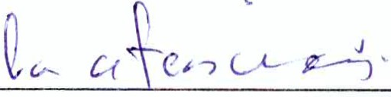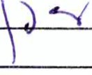!})Si { )No

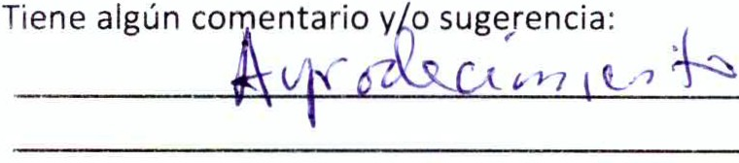

Programa Institucional de Visitas Guiadas Encuesta de Satisfacción

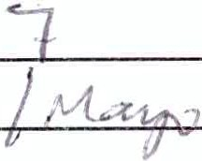Solicitamos su apoyo para contestar esta encuesta, los resultados serán analizados y tomados como base para mejorar nuestro serJicio .

Número de alumnos :
Fecha de vis ita : lb

(Jo r'7

Nivel educativo : ( ) Primaria ) Secundaria ( ) Bachillerato (f<l Licenciatura ( ) Otro:'--------

¿Por qué medio realizó usted la solicitud de visita?

( ) Portal electrónico ( ) Teléfono ( Correo electrónico ( ) Presencial ( ) Oficio ( ) Otro:-------

Marque con una "X" el valor que considere conveniente en cada una de las preguntas, teniendo en cuenta su nivel de satisfacción en relación con los siguientes aspectos del programa de visitas guiadas aiiNAOE:

  - La información para realizar el trámite de solicitud de visita fue :
( ) Confusa y excesiva ( ) Deficiente ( ) Limitada ( ) Poco clara ) Clara y simple

Aspectos a evaluar Nivel de satisfa--cción
A.- Insatisfactorio B.- Malo C.- Regular D.- Bueno E.- Satisfactor io A B ! C ; D ¡ E
Lt:jfrj
- El proceso de solicitud fue :
- Los tiempos de respuesta a la solicitud de visita fue: -- -+--t-
1 X
- Cómo considera el tiempo asignado en cada una de las actividades :

S. Los contenidos académicos de las conferencias y/o charlas escuchadas en las distintas
t-
-t-i

áreas fueron : 1 '
- Las instalaciones o medios donde le atendieron son: 1
1

- Si tuvo problemas, dudas o inquietudes, se le mostró un sincero interés en resolverlos : 1
__j_L_._j_1d
---
- El número de personas que atienden es suficiente para dar serv icio a lo interesados es:
. ::n términos generales considera que el servicio recibido fue : 1

8. El trato que recibió por parte de los servidores públicos que le atendiero fue:
¡-r';zt·-1·

10

11. ¿Al realizar la visita hubo discriminación en algún momento por parte del personal a cargo?
( ) Si ( }(1 No
En caso de que haya contestado afirmativamente a la pregunta anterior, puede señalar por favor la posible causa de la discriminación :
( ) Apariencia física ( ) Sexo ( ) Etnia ( ) Edad ( ) Otro:

12.- ¿Sabía usted, previamente a la visita, que este servicio no tiene costo?
Q<¡ Si ( )No

Tiene algún comentario y/o sugerencia :

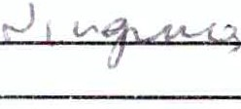

,,
!/¡¡¡;;;; "''''
$-- - -"'"'''
--

Programa Institucional de Visitas Guiadas Encuesta de Satisfacción

Solicitamos su apoyo para contestar esta encuesta, los resultados serán analizados y tomados como base para mejorar nuestro servicio.

Número de alumnos :
Fec ha de visita : ( b ( 05l t 1

Nivel educativo : ( ) Primaria ( ) Secundaria ( ) Bachillerato (X\ Licenciatura ) Otro::_------

¿Por qué medio realizó usted la solicitud de vis ita?

(?<).P ortal electrónico ( ) Teléfono ( ) Correo electrónico ( ) Presencial ( ) Oficio ( ) Otro:--------

Marque con una ''X" el valor que considere conveniente en cada una de las preguntas,teniendo en cuenta su nivel de satisfacción en relación con los siguientes aspectos del programa de visitas guiadas ai iNAOE:

l. La información para realizar el trámite de solicitud de visita fue :
( ) Confusa y excesiva ( ) Deficiente ( iLimitada ( ) Poco clara (X) Clara y simple

1 Aspectos a evaluar Ni vel de satisfacción
A.- Insatisfactorio B.- Malo C.- Regula r D.- Bueno E.- Sat isf acto r i o A ÍB-·+-r -f, o [E--

  - El proceso de solicitud fue :

···--
--L---:- ' 1 X

  - Los tiempos de respuesta a la solicitud de visita fue : _J
i >e

---C- ómo considera el tiempo asignado en cada un a de las actividad es : -
1 --+ l(

S. 1 Los contenidos académicos de las conferencias y/o charlas escuchadas en :a distintas i
L J(
áreas fueron : ¡

- Las instalaciones o medios donde le atendieron son:
- - -

- Si tuvo problemas, dudas o inquietudes, se le mostr ó un s incero interés en resolverhs : 1

8. El trato que recibió por parte de los servidores públicos qua endieron f ue:
1
-- --·--j---- .

9. 1 El número de personas que atienden es suf iciente para dar servicio a !_os l !__¡:_ sados es: ¡
10. En términos generales considera que el servic io recibido f ue:
- ;-i

11. ¿Al realizar la visita hubo discriminación en a lgún momento por parte del personal a cargo? ( ) Si ( X) No
En caso de que haya contestado afirmativamente a la pregunta anterior,puede señalar por f avor la posible causa de la discriminación :
( ) Apariencia física ( ) Sexo ( ) Etnia ( ) Edad ( ) Otro:

12.- ¿Sabía usted, previamente a la visita, que este servicio no tiene costo? ( )<)Si ( )No

Tiene algún comentario y/o sugerenc ia :

¡Muchas gracias por su participación !

Departamento de Difusión Científica

Programa Institucionalde Visitas Guiadas
Encuesta de Satisfacción

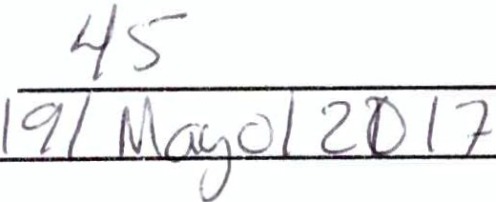Solicitamos su apoyo para contestar esta encuesta, los resultados serán analizados y tomados como base para mejorar nuestro servicio .

Número de alumnos :

Fecha de visita:

Nivel educat ivo:( ) Primaria ( ) Secundaria ( ) Bachillerato ()4 Licenciatura ( ) Otro:.:... _

¿Por qué medio realizó usted la solicitud de visita?

{ ) Portal electrónico ( ) Teléfono <X? Correo electrónico ( ) Presencial (){oficio ( ) Otro:------­ Marque con una "X" el valor que considere conveniente en cada una de las pre¡untas, teniendo en cuenta su nivel de satisfacción en relación con los sl¡ulentes aspectos del pro¡rama de visitas ¡uladas aiiNAOE:

1. La información para realizar el trámite de solicitud de visita fue:
( ) Confusa y excesiva ( ) Deficiente ( ) Limitada ( ) Poco clara Clara y simple

Aspectos a evaluar Nivel de satisfacción
A.- Insatisfactorio B.- Malo C.- Regular D.- Bueno E.- Satisfactorio A B e D E
Los tiempos de respuesta a la solicitud de visita fue: L-- -
-

3.
4. Cómo considera el tiempo asignado en cada una de las actividades :
2. El proceso de solicitud fue: ?-l--
S. Los contenidos académicos de las conferencias y/o charlas escuchadas en las distintas 1---¡---
áreas fueron: -
- Las instalaciones o medios donde le atendieron son: ¡ ¿._
- Si tuvo problemas,dudas o inquietudes, se le mostró un sincero interés en resolverlos : ¡_..,;-- ¡...-
8. El trato que recibió por parte de los servid ores públicos que le atendieron fue: 1¿_.1-
- El número de personas que atienden es sufic: nte para dar servicio a los interesados es: v---1--
- En términos generales considera que el servicio recibido fue : IL--1--

- ¿Al realizar la visita hubo discriminación en algún momento por parte del personal a cargo? ( ) Si y(_) No
En caso de que haya contestado afirmativamente a la pregunta anter ior, puede señalar por favor la posible causa
de la discriminación:
( ) Apariencia física ( ) Sexo ( ) Etnia { ) Edad ( ) Otro:

12.- ¿sapía usted, previamente a la visita, que este servicio no tiene costo?
('fj Si ( )No

Ti.ene algún cpmentio y/o s gerencia :
:r,xrc ICh \, ,>Ítá

¡Muchas gracias por su participación!

Departamento de Difusión Clentfflca

i'',,
/

f!Jl\\ \
---- --

Programa Institucional de Visitas Guiadas
Encuesta de Satisfacción

Solicitamos su apoyo para contestar esta enCLtesta, los resultados serán analizados y tomado s como base para mejorar
nue uo servicio .

Número de alumnos : Fecha de visita : \'110 5\ o\ l
Nivel educativo : ( ) Primaria ( ) Sec undaria ( .,{Bachillerato ( ) Licenciatura ( ) Otro:.. _

¿Por qué medio realizó usted la solicitud de visita?

( ) Portal electrónico (¡....-)'Teléfono ( ) Correo electrónico ( } Presencial ( ) Oficio ( ) Otro:--------

Marque con una "X" el valor que considere conveniente en cada una de las preguntas, teniendo en cuenta su nivel
de satisfacción en relación con los siguientes aspectos del programa de visitas guiadas aiiNAOE:

  - La información para realizar el trámite de solicitud de visita fue:
( ) Confusa y exces iva ( ) Deficiente ( ) Limitada ( ) Poco clara ) Clara y simple

Aspectos a evaluar
A.- Insatisfactorio B.- Malo C.- Regular D.- Bueno E.- Satisfactorio
Nivel de satisfacción
.._----,,::----"--';---'-'--'-;- -'--
A 1 B C D E

  - El proceso de solicitud fue : ¡
3. Los tiempos de respuesta a la solicitud de visita fu .'--e_: ·--------------- --t--+-1-+----- X
1_4. Co·mo'-cons idera eltiempo as ignad o en cada u na de'-las activ'-id ades : _ +-_J--+- -
5 . 1 Los contenidos académicos de las conferenc ias y/o charlas escuchadas en las distintas ¡' ¡ l,v

t---
áreas fueron: 1 "\

-+ La=s in=s=ta=la=c=i=o'n-e s=o me=d=io s==do n d ·e le a=t e n=d'=le ro n so n:'----------------- --r- ----+-)K ,

!_:_ _ Si tuvo problemas, dudas o inquietudes, se le mostró un sincero interés en resolverlos :
- -rE=I tra=to qu=e re=c=ibió p or parte d=e los se=rvid=ores pu·blic=os qu=e le ate=ndieron f ue:
-+--+---+--t:-;X::-r-1
--+---+!', -- ---

9. El número de personas que atienden es suf iciente para dar servicio a los interesados es : 1 0

- En términos generales considera que el servicio recibido fue :
! i ¡X

- ¿Al realizar a visita hubo discriminación en algún momento por parte del personal a cargo?
( ) Si ( ) No
En caso de que haya contestado afirmativamente a la pregunta anter ior, puede señalar por favor la posible causa de la discriminación :
( ) Apariencia física ( ) Sexo ( ) Etnia ( ) Edad ( ) Otro:

12.- ¿Sabía usted, previamente a la visita, que este servicio no tiene costo?
(/) 51 ( )No

Tiene algún comentario y/o sugerencia:
l\ C\rk ·-------------------------

lMuchas gradas por su participación 1

Departamento de Difusión Cientlfica
Instituto Nacional de Astrofísica, Óptica y Electrónica

Programa Instituciona lde Visitas Guiadas Encuesta de Satisfacción

Solicitamos su apoyo para contestar esta encuesta, los resultados serán analizados y tomados como base para mejorar
nuestro serv icio.
Número de alumnos : 20
¡q fJ/c) '10
Fecha de vis ita:

Nivel educativo :( ) Primaria ( ) Secundaria ( ) Bachillerato ()'ft.icenciatura ( ) Otro:'--------

¿Por qué medio realizó usted la solic itud de visita?
(/}l?ortal electrónico ( ) Teléfono ( ) Correo electrónico ( ) Presencial ( ) Oficio ( .1 Otro: Marque con una "X" el valor que considere conveniente en cada una de las preguntas, teniendo en cuenta su nivel
de satisfacción en relación con los siguientes aspectos del programa de visitas guiadas aiiNAOE:

l. La información para realizar el t rámite de solicitud de vis ita fue :
( ) Confusa y excesiva ( ) Deficiente ( ) Limitada ( ) Poco clara (.?<Ó Clara y simple

'
Aspectos a evaluar  A.- Insatisfactorio B.- Malo C.· Regular D.· Bueno E.- Satisfactorio |  |  |  | Nivel de satisfacción
 |  |  |  | A | B | e | ojE-
2. J El proceso de solicitud fue : |  |  |  | i |  |  | I/
3  4 | os tiempos de respuesta a la solicitud de visita fue: |  |  |  |  |  | ¡/
 | . | Cómo considera el tiempo asignado en cada una de las actividades : |  |  |  |  | 1 /
5. |  | ! Los contenidos académicos de las conferenc ias y/o charlas escuchadas en las distintas áreas fueron: |  | 1 | 1 |  | !
 |  |  |  |  |  | -
-  7. |  | Las instalaciones o medios donde le atendieron son:  Si tuvo problemas, dudas o inquietudes,se le mostró un since |  |  |  |  | --b-
 |  |  | ro interés en resol erlos: |  |  | --
8. |  | El trato que recibió por parte de los servidores públicos que le atendieron fue: |  |  |  |  | 1 .¿
9. |  | El número de personas que atienden es suficiente para dar servicio a los interesados es : |  |  |  |  | j,L  1/
10. |  | En términos generales considera que el servicio recibido fue :

1 !;

11. ¿Al realizar la visita hubo discriminac ión en algún momento por parte del personal a cargo? ( ) Si VlNo
En caso de que haya contestado afirmativamente a la pregunta anterior, puede señalar por favor la posible causa de la discriminación :
( ) Apar iencia física ( ) Sexo ( ) Etnia ( ) Edad ( ) Otro:

12.- ¿Sabía usted, previamente a la visita, que este servicio no tiene costo?
JXJ
Si ( ) No

Tiene algún comentario y/o sugerenc :
G,;c; s a J J - · 11/tj en

!Muchas gracias por su participación!

Departamento de Difusión Cientlfica
Instituto Nacional de Astroflsica, Óptica y Electrónica

$ \
1¡
-lnA-aa Programa Institucional de Visitas Guiadas
Encuesta de Satisfacción

Solicitamos su apoyo para contestar esta encuesta, les resultados serán analizados y tomados como base para mejorar
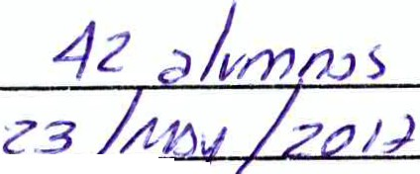nuestro st rvicio .

Número de alumnos :
Fecha de visita : 7 7
Nivel educativo : ( ) Primaria ( ) Secundaria ( ) Bachillerato XlLicenciatura ( ) Otro:..------

¿Por qué medio realizó usted la solicitud de visita?

¡ ) Portal electrónico ( ) Teléfono )><f Correo electrónico ( ) Presencial ..,NPficio ( ) Otro:--------

Marque con una "X" el valor que considere conveniente en cada una de las preguntas, teniendo en cuenta su nivel de satisfacción en relación con los siguientes aspectos del programa de visitas guiadas aiiNAOE :

1. La información para realizar el trámite de solicitud de visita fue:
( ) Col'lfusa y excesiva ( ) Deficiente ( ) Limitada ( ) Poco clara KlClara y simple

Aspectos a evaluar  A .- Insatisfactorio B.- Malo C.- Regular D.- Bueno E.- Satisfactor io |  | Nivel de satisfacción
 |  | A | B | e | D | E
2. | El proceso de solicitud fue: |  |  |  | < | X
3. | Los tiempos de respuesta a la solicitud de visita fue: |  |  |  |  | X
4. | Cómo considera el tiempo asignado en cada una de las actividades : |  |  |  | ><
S. | Los contenidos académicos de las conferencias y/o charlas escuchadas en las distintas  áreas fueron : |  |  |  | X:
6. | Las instalaciones o medios donde le atendieron son: |  |  |  |  | x
7. | Si tuvo problemas, dudas o inquietudes, se le mostró un sincero interés en resolverlos : |  |  |  |  | )(_
8. | El trato que recibió por parte de los servidores públicos que le atendieron fue: |  |  |  |  | X
9. | El número de personas que atienden es suficiente para dar servicio a los interesados es: |  |  |  | X
10. | En términos generales considera que el servicio recibido fue : |  |  |  |  | IX

11. ¿Al realizar la visita hubo discriminación en algún momento por parte del personal a cargo? ( ) Si )No
En caso de que haya contestado afirmativamente a la pregunta anterior,puede señalar por favor la posible causa
deladiscriminación:
( ) Apariencia física ( ) Sexo ( ) Etnia ( ) Edad ( ) Otro:

12.- ¿Sabía usted, previamente a la visita, que este servicio no tiene costo?
()<) Si ( )No

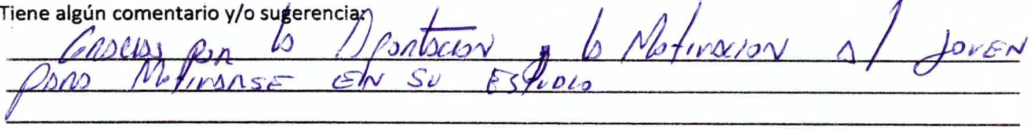
¡Muchas gracias por su participación!

Departamento de Difusión Científica
Instituto Nacional de Astroffsica, Óptica y Electrónica

d
@j.\\ \
-1n-n-o-e Programa Institucional de Visitas Guiadas
Encuesta de Satisfacción

Solicitamo s su apoyo para contestar esta encuesta,los resultados ser án analizados y tomados como base para mej orar
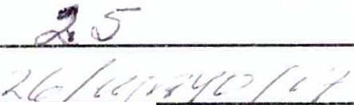nuest ro servicio. Número de alumnos :
Fecha de visita : ) ;...

Nivel educat ivo : ( ) Primaria ( ) Secundar ia (;() Bachillerato ( ) Licenciatura ( ) Otro:c.___ _

¿Por qué medio realizó usted la solicitud de visita ?

( ) Portal electrónico (,Kl Teléfono ( ) Correo electrónico ( ) Presencial ( ) Oficio ( ) Otro:------­

Marque con una "X" el valor que considere conveniente en cada una de las preguntas, teniendo en cuenta su nivel de satisfacción en relación con los siguientes aspectos del programa de visitas guiadas aiiNAOE :

l. La información para realiza r el trámite de solicitud de visita fue:
( ) Confusa y excesiva ( ) Deficiente ( ) Limitada ( ) Poco clara ( J<O Clara y simple

'
Aspectos a evaluar  A.- Insatisfactorio 8.- Malo C.- Regular D.- Bueno E.- Satisfacto rio |  | Nivel de satisfacción
 |  | A | 8 | e | D | E
2. | El proceso de solicitud fue : |  |  |  |  | e
3. | Los tiempos de respuesta a la solicitud de visita fue : |  |  |  |  | '
4. | Cómo considera el tiempo asignado en cada una de las actividades : |  |  |  |  | ¡.
S. | Los contenidos académicos de las conferenc ias y/o charlas escuchadas en las distintas áreas fueron : |  |  |  |  | L
6. | Las instalaciones o medios donde le atendieron son : |  |  |  |  | ¿
7. | Si tuvo problemas, dudas o inquietudes, se le mostró un sincero interés en resolverlos : |  |  |  |  | ¿
8. | El trato que recibió por parte de los servidores públicos que le atendieron fue:
9. | El número de personas que atienden es suficiente para dar servicio a los interesados es: |  |  |  |  | '  1
10. | En términos generales considera que el servicio recibido fue: |  |  |  |  | 1

11. ¿A l realiza r la visita hubo discriminación en algún momento por parte del persona l a cargo?
( ) Si t¡i No
En caso de que haya contestado afirmativamente a la pregunta anterior, puede señala r por favor la posible causa de la discriminación :
( ) Apariencia física ( ) Sexo ( ) Etnia ( ) Edad ( ) Otro:

12.- ¿Sabía usted,_ previamente a la visita, que este servicio no tiene costo? ( ) Si ( )No

Tiene algún comentario y/o sugerencia :

J' /.i- 't' L-/
' .' 1 -
(
} ,; • /
/
e·/1

1; L)
// ( / /d

¡Muchas gracias por su participación !

Departamento de Difusión Cientlfica
Instituto Nacional de Astroflsica,Óptica y Electrónica

0d/t \\ \
-
----
----

Programa Institucional de Visitas Guiadas
En.::u sta de Satisfacción

Solicitamos su apoyo para contestar est.a encuesta, los resultados serán analilados y tomados como base para mejorar
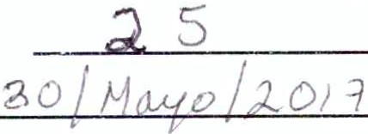nuestro servicio. Número de alumnos : Fecha de visita :
Nivel educat ivo : ( ) Primaria ( ) Secundaria ( ) Bachillerato ( ).() Licenciatura ( ) Otro::.. _

¿Por qué medio realizó usted la solicitud de visita?

¡ ) Portal elet;trónico ( ) Teléfono (Kl Correo electrónico ( ) Presencia i ( ) Oficio ( ) Otro: _

Marque con una "X" el valor que considere conveniente en cada una de las preguntas,teniendo en cuenta su nivel de satisfacción en relación con los siguientes aspectos del programa de visitas guiadas aiiNAOE:

1. La información para realizar el trámite de solicitud de visita fue:
( ) Confusa y excesiva ( ) Deficiente ( ) Limitada ( ) Poco clara ( Clara y simple

Aspectos a evaluar Nivel de satisfacción
-r-

A.- Insatisfactorio B.- Malo C.- Regular D.- Bueno E.- Satisfactorio
A B ¡ e o ! E

2. El proceso de solicitud fue: __j -
i-=
--1-
3. 1 Los tiempos de respuesta a la solicitud de visita fue:
-
4. Cómo considera el tiempo asignado en cada una de las actividades: - i

S. i Los contenidos académicos de las conferencias y/o charlas escuchadas en las distintas
1 áreas fueron: ---·------
------¡1 --

1
X

- Las instalaciones o medios donde le atendieron son: ----- - X
- Si tuvo problemas, dudas o inquietudes, se le mostró un sincero interés en resolverlos : 1
1 ¡X

- El trato que recibió por parte de los servidores p blicos que le atendieron fue :
1
-r-- -+--
! y
--+-

- 1
El número de personas que atienden es suficiente para dar servicio a los interesados es: i 1 1X

- En términos generales considera que el servicio recibido fue : ! 11><

- ¿Al realizar la visita hubo discriminación en algún momento por parte del personal a cargo?
( ) Si O(l No
En caso de que haya contestado afirmativamente a la pregunta anterior , puede señalar por favor la posible causa
de la discriminación :
( ) Aparienc ia física ( ) Sexo ( ) Etnia ( ) Edad ( ) Otro:

12.- ¿Sabía usted, previamente a la visita, que este servicio no tiene costo?
( ')() Si ( }No

Tiene algún comentar io y/o sugerencia :

¡Muchas gracias por su participación !

Departamento de Difusión Científica
nstituto Nacional de Astrofísica, Óptica y Electrónica

,:,
$#1S41-

"'"'''''''''

-ln-A-a-a Programa Institucional de Visitas Guiadas
Encuesta de Satisfacción

Solicitamos su apoyo para contestar esta encuesta, los resultados serán analizados y tomados como base para mejorar nuestro servicio .

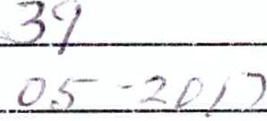Número de alumnos:

Fecha de vis ita:

Nivel educativo : ( ) Primaria ) Secundar ia ( ) Bachillerato ( ) Licenciatura ( ) Otro:'--_ _

¿Por qué medio realizó usted la solicitud de visita?

! ) Portal elect rónico ( ) Teléfono ( ) Correo electrónico Presencial ( ) Oficio ( ) Otro:--------

Marque con una "X" el valor que considere conveniente en cada una de las preguntas, teniendo en cuenta su nivel
de satisf:;¡cción en relación con los siguientes aspectos del programa de visitas guiadas aiiNAOE:

l . La información para realizar el trámite de solicitud de visita fue :
1 ) Confusa y excesiva ( ) Deficiente ( ) Limitada ( ) Poco clara -.() Clara y simple

-
Aspectos a evaluar Nivel de satisfacción !
-,---,----1

A.- Insatisfactorio
B.- Malo C.- Regular
D.·· Bueno t.- Siltisfactorio A
J B l e 1

  - El proceso de solicitud fue: - _ __J
-t-t----J--)!
------LXI

  - Los tiempos de respuesta a la solicitud de visita fue :
---
· ---1--- ,

4. Cómo considera el tiempo asignado en cada una de las actividades : . . _ _ 1 j _L_
S.

6. Las instalaciones o medios donde le atendieron son: - _¡_--=
i =-·t·- _lj

areas fueron : , 1
- Si tuvo problemas,dudas o in quietudes, se le mostró un sincero interés en resolverlo:; : -+ 1f-T· - j
- El trato que recibió por parte de los servidores públicos que le atendieron fue : -

9. El
número de personas que atienden es suficiente para dar servicio a los interesados es q , - --- ;

- En términos generales considera que el servicio recibido fue: . ¡ 1 i -

- ¿Al realizar la visita hubo discr iminación en algún momento por parte del personal a cargo?
( ) Si J.lc:j) No
En caso de que haya contestado afirmativamente a la pregunta anter ior,puede señalar por favor la posible causa
de la discriminación :
( ) Apariencia física ( ) Sexo ( ) Etnia ( ) Edad ( ) Otro:

12 .- ¿Sabía usted, previamente a la visita, que este servicio no tiene costo?
( )!;.si ( )No

Tiene algún comentario y/o sugerencia:
!AC k1 s 'J ' Cí f 'r t¿ l)

¡Muchas gracias por su participación!

Departamento de Difusión Cientffica
Instituto Nacional de Astroffsica, Óptica y Electrónica

!!¡/#Jt._'\\:j \

-----

Programa Institucional de Visitas Guiadas
Encuesta de Satisfacción

Solicitamos su apoyo para contestar esta encuesta, los resultados serán analizados y tomados como base para mejorar
nuestro servicio .

Número de alumnos : Fecha de visita :
Nivel educativo : ( ) Primaria ( ) Secundaria ( -t ) Bachillerato ( ) Licenciatura ( ) Otro::..------

¿Por qué medio realizó usted la solicitud de visita?

(')'.) Portal electrónico ( ) Teléfono ( ) Correo electrónico ( ) Presencial ( ) Oficio ( ) Otro:--------

Marque con una "X" el valor que considere conveniente en cada una de las preguntas, teniendo en cuenta su nivel
de satisfacción en relación con los siguientes aspectos del programa de visitas guiadas aiiNAOE:

1. La información para realizar el trámite de solicitud de visita fue :
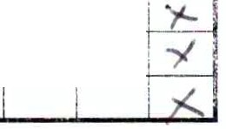( ) Confusa y excesiva ( ) Deficiente ( ) Limitada ( ) Poco clara ( 'f ) Clara y simple

Aspectos a evaluar Nivel de satisfacción
A.- Insatisfactorio B.- Malo C.- Regular D.- Sueno E.- Satisfacto rio A 1 B C JJTe
R·
2:. l_!i_p oceso de solicitud fue : - 1 i>'
1 Los tiempos de respuesta a la solicitud de visita fue: ¡ i "
-¡ el tiempo asignado en cada una de las actividades: 1 f-.
Cómoconsidera
1 os contenidos académicos de las conferencias y/o charlas escuchadas en las distintas !
1-
1 areas fueron: 1
8. ± !_j_l_-+--'' 1
+---

i--- 6. 1 Las instalaciones o medios donde le atendieron son:
l . Si tuvo problemas, dudas o inquietudes, se le mostró un sincero interés en resolver los :
1
-+-
1
El trato que recibió por parte de los servidores públicos que le atendieron fue :
·i )o(
1

9. El número de personas que atienden es suficiente para dar servicio a los interesados _ _ J ¡¡_---1'!----+-'--f

10.
En términos generales considera que el servicio recibido fue: • 1

11. ¿Al realizar la visita hubo discriminación en algún momento por parte del personal a cargo?
( ) Si ( ?'- )No
En caso de que haya contestado afirmativamente a la pregunta anterior , puede señalar por favor la posible causa de la discriminación :
( ) Apariencia física ( ) Sexo ( ) Etnia ( ) Edad ( ) Otro:

12 .- ¿Sabía usted, previamente a la visita , que este servicio no tiene costo?
¡i) si ( )No

Tiene algún comentario y/o sugerencia :

¡Muchas gracias por su participación! Departamento de Difusión Cientifica
Instituto Nacional de Astroffsica, Óptica y Electrónica

d
01{\\ \
-·----

Programa Institucional de Visitas Guiadas
Encuesta de Satisfacción

Solicitamos su apoyo para contestar esta encuesta, los resultados serán analizados y tomados como base para mejorar nuestro servicio .
Número de alumnos: 17-
0 - Otf -- ) l
Fecha de visita :

Nivel educativo : ( ) Primaria ( ) Secundaria ( X) Bachillerato ( ) Licenciatura ( ) Otro::...._ _

¿Por qué medio realizó usted la solicitud de visita?
( ) Portal electrónico ( ) Teléfono ( ) Correo electrónico ( ) Presencial ( Oficio ( ) Otro: _ Marque con una "X" el valor que considere conveniente en cada una de las preguntas, teniendo en cuenta su nivel
de satisfacción en relación con los siguientes aspectos del programa de visitas guiadas aiiNAOE :

l. La información para realizar el trámite de solicitud de visita fue :
( ) Confusa y excesiva ( ) Deficiente ( ) Limitada ( ) Poco clara (Á) Clara y simple

---;c·x-

11. ¿Al realizar la visita hubo discriminación en algún momento por parte del personal a cargo?
Aspectos a evaluar  A.- Insatisfactorio B.- Malo C.- Regular 0.- Bueno E.- Satisfactorio |  | Nivel de satisfacción
 |  | A | B | e | D i E
2. | El proceso de solicitud fue : |  | 1 |  | :x
3. | Los tiempos de respuesta a la solicitud de visita fue : |  | 1
4. | Cómo considera el tiempo asignado en cada una de las actividades : |  |  |  | l k:
5. | Los contenidos académicos de las conferencias y/o charlas escuchadas en las distintas áreas fueron: |  |  | 1 | 1
6. | Las instalaciones o medios donde le atendieron son: |  |  |  |  | .X
7. | Si tuvo problemas, dudas o inquietudes, se le mostró un sincero interés en resolverlos : |  |  |  |  | JI
t-- 8. | El trato que recibió por parte de los servidores públicos que le atendieron fue: |  |  |  |  | X
9. | El número de personas que atienden es suficiente para dar servicio a los interesados es : |  |  |  |  | A
10. | En térm inos generales considera que el servicio recibido fue : |  |  |  |  | J

( )Si (No
En caso de que haya contestado afirmativamente a la pregunta anterior,puede señalar por favor la posible causa de la discriminación:
{ ) Apariencia física ( ) Sexo ( ) Etnia ( ) Edad ( ) Otro:

12.- ¿Sabía usted, previamente a la visita , que este servicio no tiene costo?
( x ) si ( )No

Tiene algún cqmentario y/o sugerencia :
!Jo/ r O D ó Muy Brf""¡U
'

iMuchas gracias por su participación!

Departamento de Difusión Clentffica
Instituto Nacional de Astroflsica ,Óptica y Electrónica

_!:\\ \
¡J
-----

Programa Institucional de Visitas Guiadas Encuesta de Satisfacción

Solicitamos su apoyo para contestar esta encuesta, los resultados serán analizados y tomados como base para mejorar
nuestro servicio .
Número de alumnos : . -
' í
-,
Fecha de visita : r .'·l - '
• ,_ 1 ¡--.
1 - '

Nivel educativo : ( ) Primaria ( ) Secundaria ( ) Bachillerato ( ) Licenciatura NOtro:; _

¿Por qué medio realizó usted la solicitud de visita?

( ) Portal electrónico ( ) Teléf no ( ) Correo electrónico ( ) Presencial ( ) Oficio ( ) Otro : 1,, 1 ' ._ , / ._ / , r e •.-,

Marque con una "X" el valor que considere conveniente en cada una de las preguntas, teniendo en cuenta su nivel de satisfacción en relación con los siguientes aspectos del programa de visitas guiadas aiiNAOE :

1. La información para realizar el trámite de solicitud de visita fue:
( ) Confusa y excesiva ( ) Deficiente ( ) Limitada ( ) Poco clara )><1 Clara y simple

Aspectos a evaluar  A.- Insatisfactorio B.- Malo C.- Regular D.- Bueno E.- Satisfactorio |  | Nivel de satisfacción
 |  | A | 8 | e | D | E
2. | El proceso de solicitud fue: |  |  |  | ' | \
3. | Los tiempos de respuesta a la solicitud de visita fue : |  |  |  |  | -...,_,'.
4. | Cómo considera el tiempo asignado en cada una de las actividades: |  |  |  | ' | --:
5. ! Los contenidos académicos de las conferencias y/o charlas escuchadas en las distintas |  |  |  |  |  | .,.
 | áreas fueron :
6. | Las instalaciones o medios donde le atendieron son :
7. | Si tuvo problemas, dudas o inquietudes, se le mostró un sincero interés en resolverlos: |  |  |  |  | -.
8. | El trato que recibió por parte de los servidores públicos que le atendieron fue:
9. | El número de personas que atienden es suficiente para dar servicio a los interesados es : |  |  |  |  | • ,
10. | En términos generales considera que el servicio recibido fue: |  |  |  |  | '·

11. ¿Al realizar la visita hubo discriminación en algún momento por parte del personal a cargo? ( ) Si ( ...._1No
En caso de que haya contestado afirmat ivamente a la pregunta anter ior, puede señala r por favor la posible causa
de la discriminac ión:
( ) Apariencia física ( ) Sexo ( ) Etnia ( ) Edad ( ) Otro:

12.- ¿Sabía usted, previamente a la visita, que este servicio no tiene costo?
{)' )Si ( )No

Tiene algún comentario y/o sugerencia:

!Muchas gracias por su participación! Departamento de Difusión Cientlfica
Instituto Nacional de Astroffsica, Óptica y Electrónica

1¡
/¡¡¡¡);} "''''
! "''"'''
----
lnAO-B- Programa Institucional de Visitas Guiadas
Encuesta de Satisfacción

Solicitamos su apoyo para contestar esta encuesta,los resultados serán analizados y tomados como base para mej ora r nuest ro servicio.

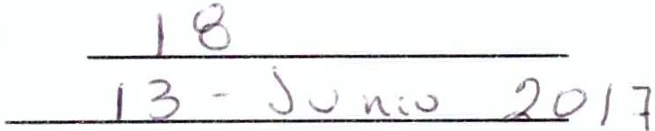Número de alumnos :

Fec ha de visita :

Nivel educativo : ( ) Primaria ( ) Secundar ia ( ) Bachillerato ) Licenc iatura ( ) Otro:

¿Por qué medio realizó usted la solicitud de visita?
/;) i
e a t i ( ' 1<' l._,
r
t? \ y " \o<'. ,) --
Gt.....,

( ) Portal electrónico t>(reléfono ( ) Correo electrónico ( ) Presencial ()4'0ficio ( ) Otro:-------­

Marque con una "X" el valor que con idere conveniente en cada una de las preguntas,teniendo en cuenta su nivel de satisfacción en relación con los siguientes aspectos del programa de visitas guiadas aiiNAOE:

1. La información para realizar el trámite de solicitud de vis ita fue:
( ) Confusa y excesiva ( ) Deficiente ( ) Limitada ( ) Poco clara NClara y s imple

Aspectos a evaluar  A.- Insatisfactorio B.- Malo C.- Regular D.- Bueno E.- Satisfactor io |  | Nivel de satisfacció n
 |  | A B |  | e | D . E
2. | El proceso de solicitud fue : |  |  |  | i t/
3. | Los tiempos de respuesta a la solicitud de visita fue : |  |  | 1 t./'
4. | Cómo considera el tiempo asignado en cada una de las actividades : |  |  |  | v
5. | Los conten idos académicos de las conferenc ias y/o charlas escuchadas en las distintas áreas fueron :
 |  |  |  |  |  | -t-
6. | Las instalaciones o medios donde le atendieron son:
7. | Si tuvo problemas, dudas o inquietudes, se le mostró un sincero interés en resolverlos : |  |  |  |  |  | (/
8. | El trato que recibió por parte de los servidores públicos que le atendieron fue: |  |  |  |  |  | rL
9. | El número de personas que atienden es suficiente para dar servicio a los interesados es : |  |  |  | i |  | V
10. | En térm inos generales considera que el servic io recibido fue : |  |  |  | ' ¡/

11. ¿A l realizar la visita hubo discriminación en algún momento por parte del personal a cargo ?
( ) Si '1)(} No
En caso de que haya contestado afirmativamente a la pregunta anterior,puede señalar por favor la posible causa de la discr iminación :
( ) Apariencia fís ica ( ) Sexo ( ) Etnia ( ) Edad ( i Otro:

12.- ¿Sabía usted, previamente a la visita,que este serv icio no tiene costo?
!>(l Si { )No

Tiene•algú comen ario y/o sugerencia : \ \ ¡
r
{1 t.'o1 tA- 1 y \ 1e '( e e{ "' j e ( ;d v\ t Q , { D .1 \) : r\ () d }" CE' 'S e ( _ e

iMuchas gracias por su participación !

Departamento de Difusión Cientifica
Instituto Nacional de Astrofisica ,Óptica y Electrónica

Programa Institucional de Visitas Guiadas Encuesta de Satisfacción

Solicitamos su apoyo para contestar esta encuesta,los resultados será!'l analizados y tomados como base para mejorar
nuestro servicio.

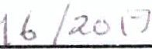Número de alumnos :

Fecha de vis ita:

Nivel educativo :( Primaria ( ) Secundaria ( ) Bachillerato ( ) Licenciatura ( ) Otro.:·..------

¿Por qué medio realizó usted la solicitud de visita?

()Q Portal electrónico ( ) Teléfono ( ) Correo electrónico ( ) Presencial ( ) Oficio ( ) Otro:-------

Marque con una HX" el valor que considere conveniente en cada una de las preguntas,teniendo en cuenta su nivel de satisfacción en relación con los siguientes aspectos del programa de visitas guiadas allNAOE:

1. La información para realizar el trámite de solic itud de visita fue:
( ) Confusa y exces iva ( ) Deficiente ( ) Limitada ( ) Poco clara Clara y simple

Aspectos a evalua r  1 A.- Insatisfactorio B.- Malo C.- Regular D.- Bueno E.- Satisfactorio |  | Nivelde satisfacción
 |  | A | B | e | o | E
2. | El proceso de solicitud fue: |  |  |  |  | ¡/
1--  3. | Los tiempos de respuesta a la solicitud de visita fue:
4. | Cómo considera el tiempo asignado en cada una de las actividades : |  |  |  |  | ._/
S. | Los contenidos académicos de las conferencias y/o charlas escuchadas en las distintas áreas fueron : |  |  |  |  | . ,
6. | Las instalaciones o medios donde le atendieron son: |  |  |  | .- | /
7. | Si tuvo problemas, dudas o inquietudes,se le mostró un sincero interés en resolverlos : |  |  |  |  | /
8. | El trato que recibió por parte de los servidores públicos que le atendieron f ue: |  |  |  |  | /
9. | El número de personas que atienden es suficiente para dar servicio a los interesados es: |  |  |  |  | ;/
10. | En términos generales considera que el servicio recibido fue : |  |  |  |  | ,/

11. ¿Al realizar la visita hubo discriminación en algún momento por parte del personal a cargo?
( )Si )No
En caso de que haya contestado afirmativamente a la pregunta anterior, puede señalar por favor la posible causa de la discriminación:
( ) Apariencia física ( ) Sexo ( ) Et nia ( } Edad ( ) Otro:

12-- ¿Sabía usted, previamente a la visita, que este servicio no tiene costo?
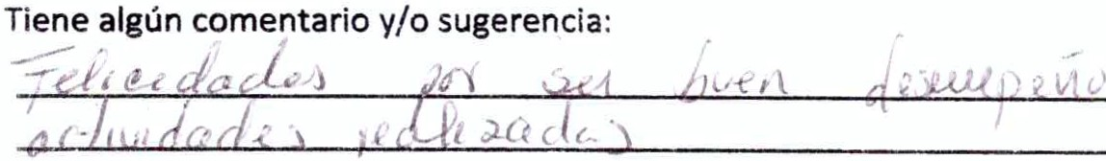(\() Si ( )No

¡Muchas gracias por su participación!

Departamento de Difusión Cientfflca
Instituto Nacional de Astroffsica,Óptica y Electrónica

i'
IJJt_ \
-----

Programa Institucional de Visitas Guiadas
Encuesta de Satisfacción

Solicitamos su apoyo para contestar esta encuesta , los resultados serán analizados y tomados como base para mej orar
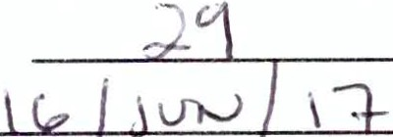nuestro servicio . Número de alumnos : Fecha de visita :
Nivel educativo : ( ) Primaria ( ) Secundaria ( achillerato ( ) Licenciatura ( ) Otro:.:..------

¿Por qué medio realizó usted la solicitud de visita?

(¿./Portal electrónico ( ) Teléfono ( ) Correo electrónico ( ) Presencia l ( ) Of icio ( ) Otro:------­

Marque con una "X" el valor que considere conveniente en cada una de las preguntas, teniendo en cuenta su n!vei
de satisfacción en relación con los siguientes aspectos del programa de visitas guiadas al INAOE:

1. La información para realizar el trámite de solicitud de visita fue:
( ) Confusa y excesiva ( ) Deficiente ( ) Limitada ( ) Poco clara ( ;1'éÍara y simple

- : /
/

•/
Aspectos a evaluar  A.- Insatisfactorio B.- Malo C.- Regular D.- Bueno E.- Satisfactorio |  | Nivel de satisfacción
 |  | A | B l e | D | E
2. | El proceso de solicitud fue: |  | 1 |  | /
3. | Los tiempos de respuesta a la solicitud de visita fue : |  | ¡ - | l 7
4.  t  S. | Cómo considera el tiempo asignado en cada una de las actividades : |  | 1 |  | /
 | Los contenidos académicos de las conferencias y/o charlas escuchadas en las distintas áreas f ueron : | ! i  1 ¡
 |  |  |  | 1
6. | Las instalaciones o medios donde le atendieron son: |  | ' |  | /
7. | Si tuvo problemas, dudas o inquietudes, se le mostró un sincero interés en resolverlos : |  | 1 | ' | /
8. | El trato que recibió por parte de los servidores públicos que le atendieron f ue: ¡ ¡ ! |  |  |  | /
9. | El número de personas que atienden es suficiente para dar servicio a los interesados es: | : !  ' |  |  | /
10. | En términos generales considera que el servicio recibido fue : |  |  |  | /

i

------

11. ¿Al realizar;ávisita hubo discriminación en algún momento por parte del personal a cargo? ( ) Si ( /¡No
En caso de que haya contestado afirmativamente a la pregunta anter ior,puede señalar por favor la posible causa
de la discriminación :
( ) Apariencia física ( ) Sexo ( ) Etnia ( ) Edad ( ) Otro:

12 .- ¿SabJlusted, previamente a la vis ita, que este servicio no tiene costo?
( o/)Si ( )No

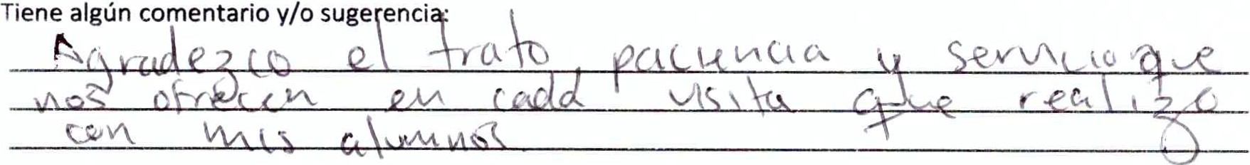
¡Muchas gracias por su participación !

Departamento de Difusión Científica
Instituto Nacional de Astrofísica, Óptica y Electrónica

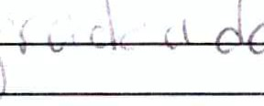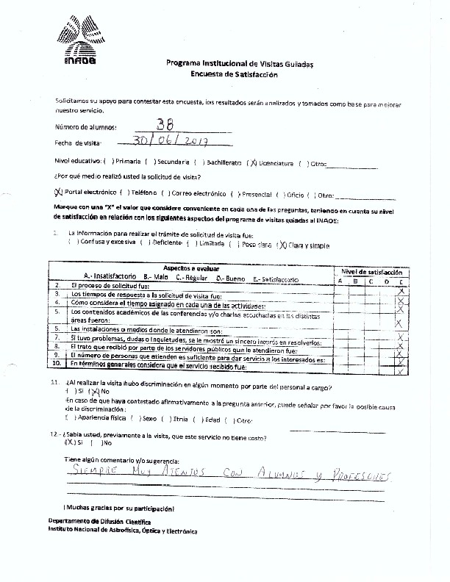

IÍ/
\
------------
rnAoe Programa Institucional de Visitas Guiadas
Encuesta de Satisfacción

Solicitamos su apoyo para contestar esta encuesta , los resultados será n analizados y tomados como base para mejorar nuestro servicio.

Número de alumnos:
Fecha de visita : Jn / CJ e 1 2 e ¡·1-

Nivel educativo: ( ) Primaria ( ) Secundaria ( ) Bachillerato CX) Licenciatura ( ) Otro'-: _____ _

¿Por qué medio rea lizó usted la so licitud de visita?

( ) Portal electrónico (/1Teléfono ( ) Correo electrón ico ( ) Presencial ( ) Oficio ( ) Otro: _______ _

Marque con una "X" el valor que considere conveniente en cada una de las preguntas, teniendo en cuenta su nivel de satisfacción en relación con los siguientes aspectos del programa de visitas guiadas aiiNAOE:

l. La información para realizar el trámite de solicitud de visita fue :
( ) Confusa y excesiva ( ) Deficiente ( ) Limitada ( ) Poco clara (¡() Clara y simple

Aspectos a evaluar Nivel de satisfacción
A .·Insatisfactorio B.- Malo C.- Regular D.- Bueno E.- iat-i f;;réforio A B e D E
/
2. El proceso de solicitud fue: "X'
3. Los tiempos de respuesta a la solicitud de visita fue : \(
4. Cómo considera el tiempo asignado en cada una de las activ idades : V
S. Los contenidos académicos de las conferencias y/o charla s escuchadas en las distinta s ·...¡
áreas fueron :
6. Las instalaciones o medios donde le atendieron son : 'X
7. Si tuvo problemas, dudas o inquietudes, se le mostró un sincero interés en resolverlos : '>(
8. El trato que recibió por parte de los servidores públicos que le atendieron fue: 1)(
9. El número de personas que atienden es suficiente para dar servicio a los interesados es : 'J
10. En términos generales considera que el servic io recibido fue : "-

11. ¿Al realizar la visita hubo discriminac ión en algún momento por parte del personal a cargo? ( ) Si ( 'j.j No
En caso de que haya contestado afirmat ivamente a la pregunta anterior, puede señalar por favor la posible causa
de la discriminación:
( ) Apariencia física ( ) Sexo ( ) Etnia ( ) Edad ( ) Otro:

12.- ¿Sabía usted, previamente a la visita , que este servicio no tiene costo?
('jJ Si ( ) No

Tiene algún comentario y/o sugerencia :

iMuchas gracias por su participación !

Departamento de Difusión Científica
Instituto Nacional de Astrof ísica , Óptica y Electrónica

